Перечень транспортных средств, признанных брошенными, разукомплектованными, бесхозяйными
дата обследования ТС | адрес | марка, модель,  Г.Р.З., цвет | сроки перемещения ТС | фотоматериалы
28.11.2022 | пер. Отличников, 1Б/3 | Газель  У617УН 90  Белый | 1. добровольное перемещение ТС –  до 13.12.2022  2. принудительное перемещение ТС в соответствии с п. 4.1 Положения | 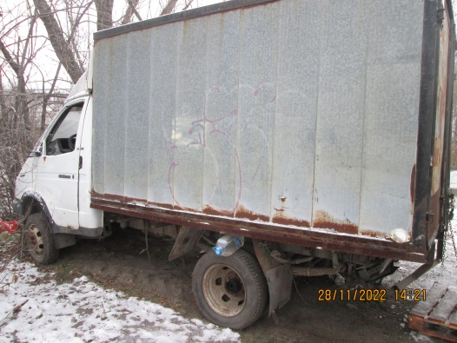 | 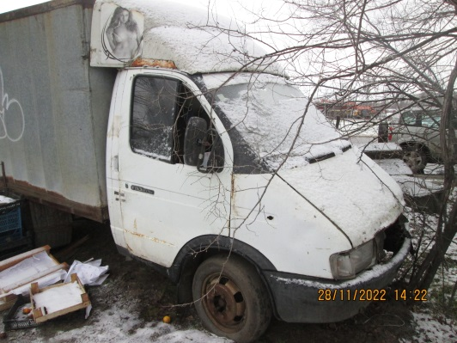
28.11.2022 | ул. Сельская, 1 | ВАЗ 2109  Н011СР 64  Синий | 1. добровольное перемещение ТС –  до 13.12.2022  2. принудительное перемещение ТС в соответствии с п. 4.1 Положения | 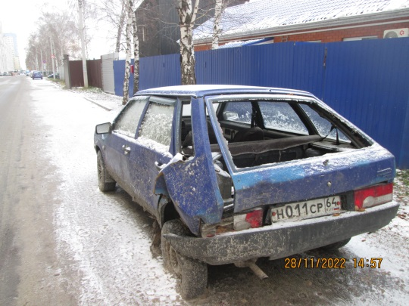 | 